Pracovní list – Najdi stejný obrázek

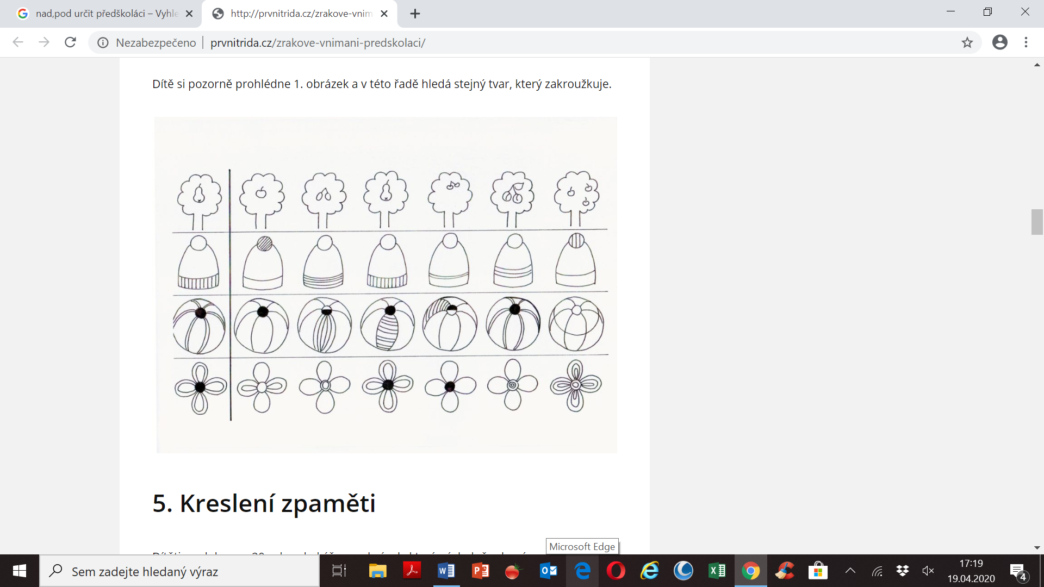Pozorně si prohlédni 1. obrázek a pak v této řadě hledej stejný, ten zakroužkuj a vybarvi ☺